Задачи обозначенные Президентом РК Н. А. Назарбаевым в Послании народу Казахстана «Рост благосостояния казахстанцев: повышение доходов и качества жизни».

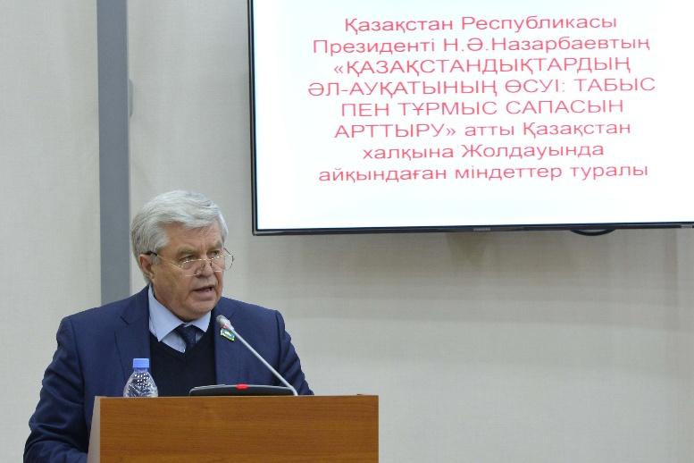
12 октября 2018 года состоялось заседание депутатской группы Ассамблеи народа Казахстана в Мажилисе Парламента РК, на котором были рассмотрены задачи, обозначенные Президентом Республики Казахстан Н. А. Назарбаевым в Послании народу Казахстана «Рост благосостояния казахстанцев: повышение доходов и качества жизни».
С докладом на тему «Послание Президента – отеческая забота о народе Казахстана» выступил Заместитель Председателя Мажилиса Парламента РК В.К.Божко.
На заседании отмечалось, что Послание Президента –концептуальный стратегический документ для государственных органов, бизнесструктур, неправительственных организаций и общества. Оно является основой социальной и духовной модернизации на предстоящие годы и направлено на улучшение жизни казахстанцев.
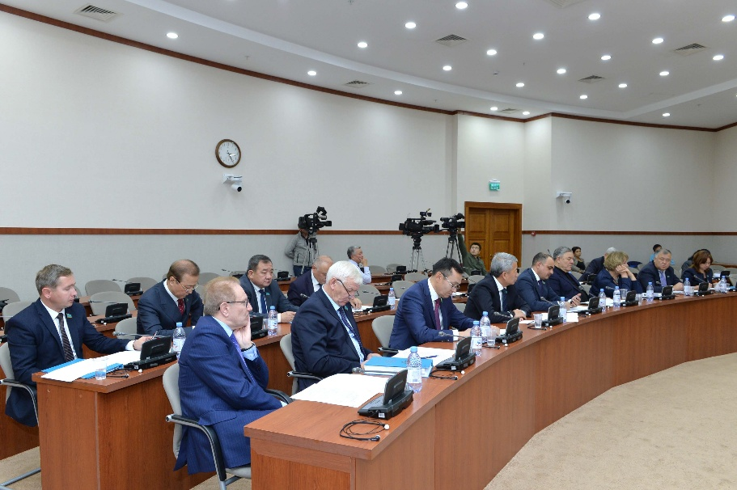
В деле выполнения задач Послания Главы государства возлагается особая ответственность на Ассамблею народа Казахстана, так как только в условиях общественного согласия, общенационального единства и сплоченности народа страна сможет достичь улучшения жизни и благосостояния казахстанцев.
На заседании выступили депутаты Мажилиса - члены депутатской группы Ассамблеи народа Казахстана в Мажилисе, Рау А.П., Никитинская Е.С., Магеррамов М.М., Звольский С.А., Имашева С.В., которые подчеркнули особую значимость Послания как на перспективу страны, так и в повседневной жизни казахстанцев.
Депутатская группа выразила свою поддержку масштабным изменениям, охватывающим широкий спектр задач по улучшению здоровья, качества жизни, отдыха, творчества и безопасности казахстанцев, изложенным в Послании Президента страны.
Подвел итоги заседания Заместитель Председателя Мажилиса Парламента Божко В.К.

